e, ő pedig azt felelte, hogy soha nem volt ekkora biztonságban, mert tudja, hogy Isten irgalma kísértések idején van leginkább jelen. Elkezdett prédikálni a rablónak, és hitre térítette. Az pedig visszavezette Mártont az útra, és később dicséretesen végezte be életét.

Milánó mellett elhaladtában megjelent előtte a Sátán emberi alakban, és megkérdezte, merre tart. Midőn azt felelte, hogy oda megy, ahová az Úr rendeli, azt mondta a Sátán: „Bárhová mész, a Sátán ellenedre lesz!” Márton így válaszolt:

*„Az Úr az én segítőm, nem félek, mit műveljen nékem az ember”* (Zsolt 117,6). Mire az rögtön eltűnt. Hazatérve édesanyját megtérítette, apja azonban megmaradt a tévelygésben.

Amikor az ariánus eretnekség szerte a világon elharapódzott, s ő szinte egyedül szállt harcba vele, nyilvánosan megverték és kiűzték a városból. Visszatért Milánóba, és ott kolostort alapított, de az ariánusok újra elüldözték. Ekkor egyetlen pap kíséretében Gallinaria szigetére ment, ahol egyszer más füvekkel együtt mérges hunyort evett, s úgy érezte, hogy meg fog halni. Imádságának ereje azonban minden veszélyt és fájdalmat elűzött.

Amikor meghallotta, hogy Szent Hilarius visszatért a száműzetésből, visszament hozzá, és Poitiers mellett kolostort alapított. Volt ott egy hittanuló ifjú, akit Márton, miután rövid időre elhagyta a kolostort, majd visszatért, holtan talált. Még nem volt megkeresztelve. Cellájába vitte és testére borulva imádságával újból, életre keltette. Ez az ember sokszor elmesélte, hogy már kimondták rá az ítéletet, és sötét helyre küldték, amikor két angyal azt súgta a Bírónak, hogy ő az, akiért Márton imádkozott. Erre az megparancsolta, hogy ezek ketten vigyék vissza és élve adják át Mártonnak. Még egy másik embernek is visszaadta az életét, aki kötélen végezte volna.

Tours népének nem volt püspöke, s bár Márton nagyon vonakodott, azt akarták, hogy őt szenteljék fel püspöküknek. Az egybegyűlt főpapok közül néhányan tiltakoztak, mert ruháját rendezetlennek, arcát csúfnak találták. Köztük a hangadó egy Defensor nevű püspök volt. Mivel a lector éppen nem volt közöttük, valaki elővéve a Zsoltárkönyvet, azt a zsoltárt kezdte olvasni, amire először rányitott. Ez a vers állt ott: *„Kicsinyek és csecsemők szájával hirdetted dicséretedet ellenségeiddel szemben, Isten, hogy elrontsad az ellenséget és annak védelmezőjét”* (Zsolt 8,3). Erre Defensort (a Védelmezőt) egyhangúlag elhallgattatták. Püspökké szentelték hát Mártont, de ő nehezen viselte a nép zsivajgását, ezért a várostól mintegy két mérföldre kolostort alapított, és nyolcvan tanítványával ott élt nagy önmegtartóztatásban. Bizony, ott senki nem ivott bort, legfeljebb akit betegség kényszerített rá; a finomabb öltözködés is bűnnek számított. Sok város közülük választott magának püspököt.

...

 **ÖSSZHANG**

A Szimfónia Nyugdíjas Egyesület hírlevele **2016. november 4/11**

**3680 Encs, Váci Mihály út 36.** Iroda: 1112 Budapest, Puskapor u. 2/a www.egyutthangzas.hu; e-mail: [info@egyutthangzas.hu](mailto:info@egyutthangzas.hu)

*Pacsai János elnök Dósa György irodavezető*

Tel.: 30/953-6067 Tel.: 30/846-4967

e-mail: [pacsai.janos@egyutthangzas.hu](mailto:pacsai.janos@egyutthangzas.hu) e-mail: [dosa.gyorgy@egyutthangzas.hu](mailto:dosa.gyorgy@egyutthangzas.hu)

**"Lépésről-lépésre" projektünk támogatója:**

**az EMBERI ERŐFORRÁSOK MINISZTÉRIUMA**

**Ferenc pápa homíliája halotta napján**

*2016. november 2.*

Virágaink a remény és a ránk váró ünnep jelei!

## Jób sötétben volt, a halál kapujában. És abban szorongással, fájdalommal, szenvedéssel teli helyzetben Jób reménységet hirdet: „Tudom, hogy megváltóm él, és végül feltámadok a földből… testemben látom meg Istenemet, én magam látom majd őt: saját szememmel” (Jób 19,25.27).

A halottakra való emlékezésnek két jellemzője van. Egyik a szomorúság: egy temető szomorú, szeretteinkre emlékeztet, akik már elmentek, de a jövőre, a halálra is emlékeztet. Ebben a szomorúságban azonban mi virágokat hozunk, a reménység jeleként, azt is mondhatnám, az ünnep jeleként, amely még később ránk vár, nem most. A szomorúság keveredik a reménységgel. Ez az, amit mindannyian érzünk ma ezen a szertartáson, amikor emlékezünk szeretteinkre, földi maradványaik mellett, és remény tölt el minket.

Azt is érezzük, hogy ez a remény segít bennünket, hiszen nekünk is meg kell tennünk ezt az utat. Mindnyájan meg fogjuk tenni ezt az utat. Előbb vagy utóbb, de mindnyájan. Fájdalommal, több vagy kevesebb fájdalommal, de mindnyájan. De a remény virágával, azzal az erős kötéllel, amely a túlvilágba vet horgonyt. És ez a horgony nem csal meg: ez a feltámadás reménye.

Aki ezt az utat előttünk elsőként tette meg, az Jézus. Mi azt az utat járjuk végig, amelyen ő végigment. És aki megnyitotta a kaput, az ő maga, Jézus: keresztjével megnyitotta a reménység kapuját, megnyitotta nekünk a kaput, hogy bemehessünk oda, ahol majd szemléljük Istent. „Tudom, hogy megváltóm él, és végül feltámadok a földből… testemben látom meg Istenemet, én magam látom majd őt: saját szememmel.”

Ma ezzel a kettős emlékezéssel térjünk haza: emlékezünk a múltra, szeretteinkre, akik már elmentek; és emlékezünk a jövőre, az útra, amelyet meg fogunk tenni. Azzal a bizonyossággal, annak biztos tudatában, ami Jézus ajkáról fakadt: „És én feltámasztom az utolsó napon” (Jn 6,40).

*Fordította: Tőzsér Endre Forrás: Vatikáni Sajtóközpont*

*Magyar Kurír*

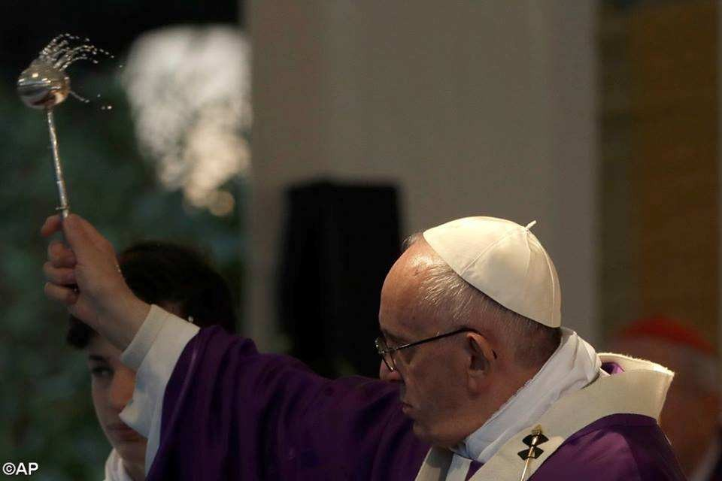

# *"Amikor Isten látta,* hogy az út túl hosszú, a domb túl meredek,

***a lélegzés túl nehéz lett, átölelt és azt mondta: gyere haza."***

*Ismeretlen*

**Szent Márton püspök (316 − 397)**

Szent Márton Pannoniában, Sabaria városában született, de Itáliában, Paviában nevelkedett. Atyjával, aki a hadseregben tribunus volt, együtt harcolt Constantinus és Julianus császárok alatt. Nem saját jószántából ugyan, mert gyermekkorától fogva isteni kegyelem hatotta át, s amikor tizenkét éves lett, szülei akarata ellenére a templomba szökött és kérte, hogy vegyék fel a hittanulók közé. Ettől kezdve remeteségben élt volna, ha testének gyengesége ebben meg nem akadályozza. Mikor pedig a császárok elrendelték, hogy a veteránok fiai harcoljanak az atyák helyett, hadba rendelték Mártont is, mihelyt tizenöt éves lett. Elég volt neki egyetlen szolga, azt is inkább ő szolgálta ki, még a lábbelijét is ő húzta le, és ő tisztította.

Egyszer télvíz idején, amikor éppen kilépett Amiens kapuján, egy mezítelen koldusba botlott, aki senkitől nem kapott alamizsnát. Márton megértette, hogy ez az ember miatta van ott. Kardot rántva, egyetlen megmaradt köpenyét kettévágta, és az egyik felét a koldusnak adta, maradék felét pedig magára kanyarította. A következő éjszakán meglátta Krisztust: köpenyének az a darabja volt rajta, amivel betakarta a koldust, és hallotta, amint ezt mondta a körötte álló angyaloknak:

„Márton, a hittanuló takart be engem ezzel a ruhával.” A szent férfiú azonban sohasem kérkedett ezzel, hanem megismervén Isten jóságát, mihelyt tizennyolc éves lett, megkeresztelkedett. Tribunusa kérésére pedig, aki megígérte, hogy amint kitöltötte tribunusi szolgálatát, visszavonul a világtól, még két évet katonáskodott.

Közben a barbárok betörtek Galliába, és Julianus császár szembe akarván szállni velük, pénzt adott katonáinak. Márton azonban nem akart tovább szolgálni, s ezért a zsoldot nem volt hajlandó elfogadni. Azt mondta a császárnak: „Krisztus katonája vagyok, nem szabad harcolnom.” Julianus méltatlankodva azzal vádolta, hogy nem a vallása miatt, hanem a fenyegető háborútól való félelmében vonakodik a katonáskodástól. Márton nyugodtan felelt: „Ha ezt a gyávaságnak, s nem hitemnek tulajdonítod, holnap fegyver nélkül kiállok a hadsereg elé, és Krisztus nevében, a kereszt jelével, nem pedig pajzzsal vagy sisakkal védekezve, félelem nélkül bemegyek az ellenséges csapatok közé.” Erre őrizetbe vették, hogy amint mondotta, fegyvertelenül kiszolgáltathassák a barbároknak, de másnap az ellenség követeket küldött, és mindenestül megadta magát. Nem kétséges, hogy a szent férfiú erényeinek volt köszönhető ez a vér nélküli győzelem. Ezután elhagyta a katonaságot, és Szent Hilariushoz, Poitiers püspökéhez ment, aki akolitussá szentelte.

Álmában figyelmeztette az Úr, hogy szüleit, akik még mindig pogányok voltak, látogassa meg. Amikor útra kelt, megjövendölte, hogy sok szerencsétlenség fogja érni. Az Alpokban rablókba ütközött, s amikor az egyik baltájával fejbe akarta vágni, a másik elkapta a lesújtó jobbot. Kezét hátrakötözték, s egyikőjük őrizetére bízták. A rabló megkérdezte, hogy megijedt-